Instructivo de armado de Cama Manual Hospitalaria

1.Composición estructural (como en la imagen)

1.Reposacabezas 2. Reposapiés 3. Estructura de la cama 4. Espalda 5. Superficie fija de la cama 6. Placa 7. Pie de cama 8. Asa de elevación del respaldo 9. Asa de pierna curva 10. Mecanismo de transmisión 11. Barra lateral 12. Ruedas
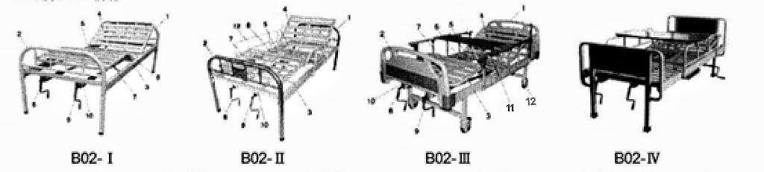
2. Instalación

Encaje el marco de la cabecera con el marco de la cama (como en la figura
1). Tenga en cuenta que el soporte de la cama está en un extremo de la mecedora. Instalación de la barra lateral: 1. Instale la barra lateral de hierro e inserte las patas de la barra lateral en el orificio reservado del marco de la cama. 2. Instale la barra lateral de ABS y fije la placa de fijación debajo de la barra lateral con tornillos en el exterior del marco de la cama.

Instalación del mango ((como figura 3)
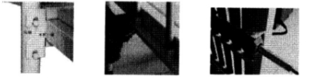
3.Uso
Placa trasera: gire el balancín o el volante en el sentido de las agujas del reloj, la superficie de la cama trasera se eleva y viceversa, la superficie de la cama trasera baja.
Figura 4 Placa para piernas y reposapiés: gire el mango o el volante en el sentido de las agujas del reloj, la superficie de la cama para los muslos y la superficie de la cama para los pies se elevan y viceversa, la superficie de la cama para los muslos y la superficie de la cama para los pies caen.
4.Notado Compruebe que la cabecera y las patas de la cama estén sujetas. De lo contrario, ajuste la pata de la cama y la cama se podrá compactar hacia abajo.

Marca: Argenmex S.R.I S DE RL DE CV CALLE: SAN FRANCISCO 16 BODEGA 8 Código Postal:53370 NAUCALPAN DE JUAREZ Estado de Mexico,MEXICO R.F.C. ASR2205278J0 Tel56 19876507

